Roller shutter 3

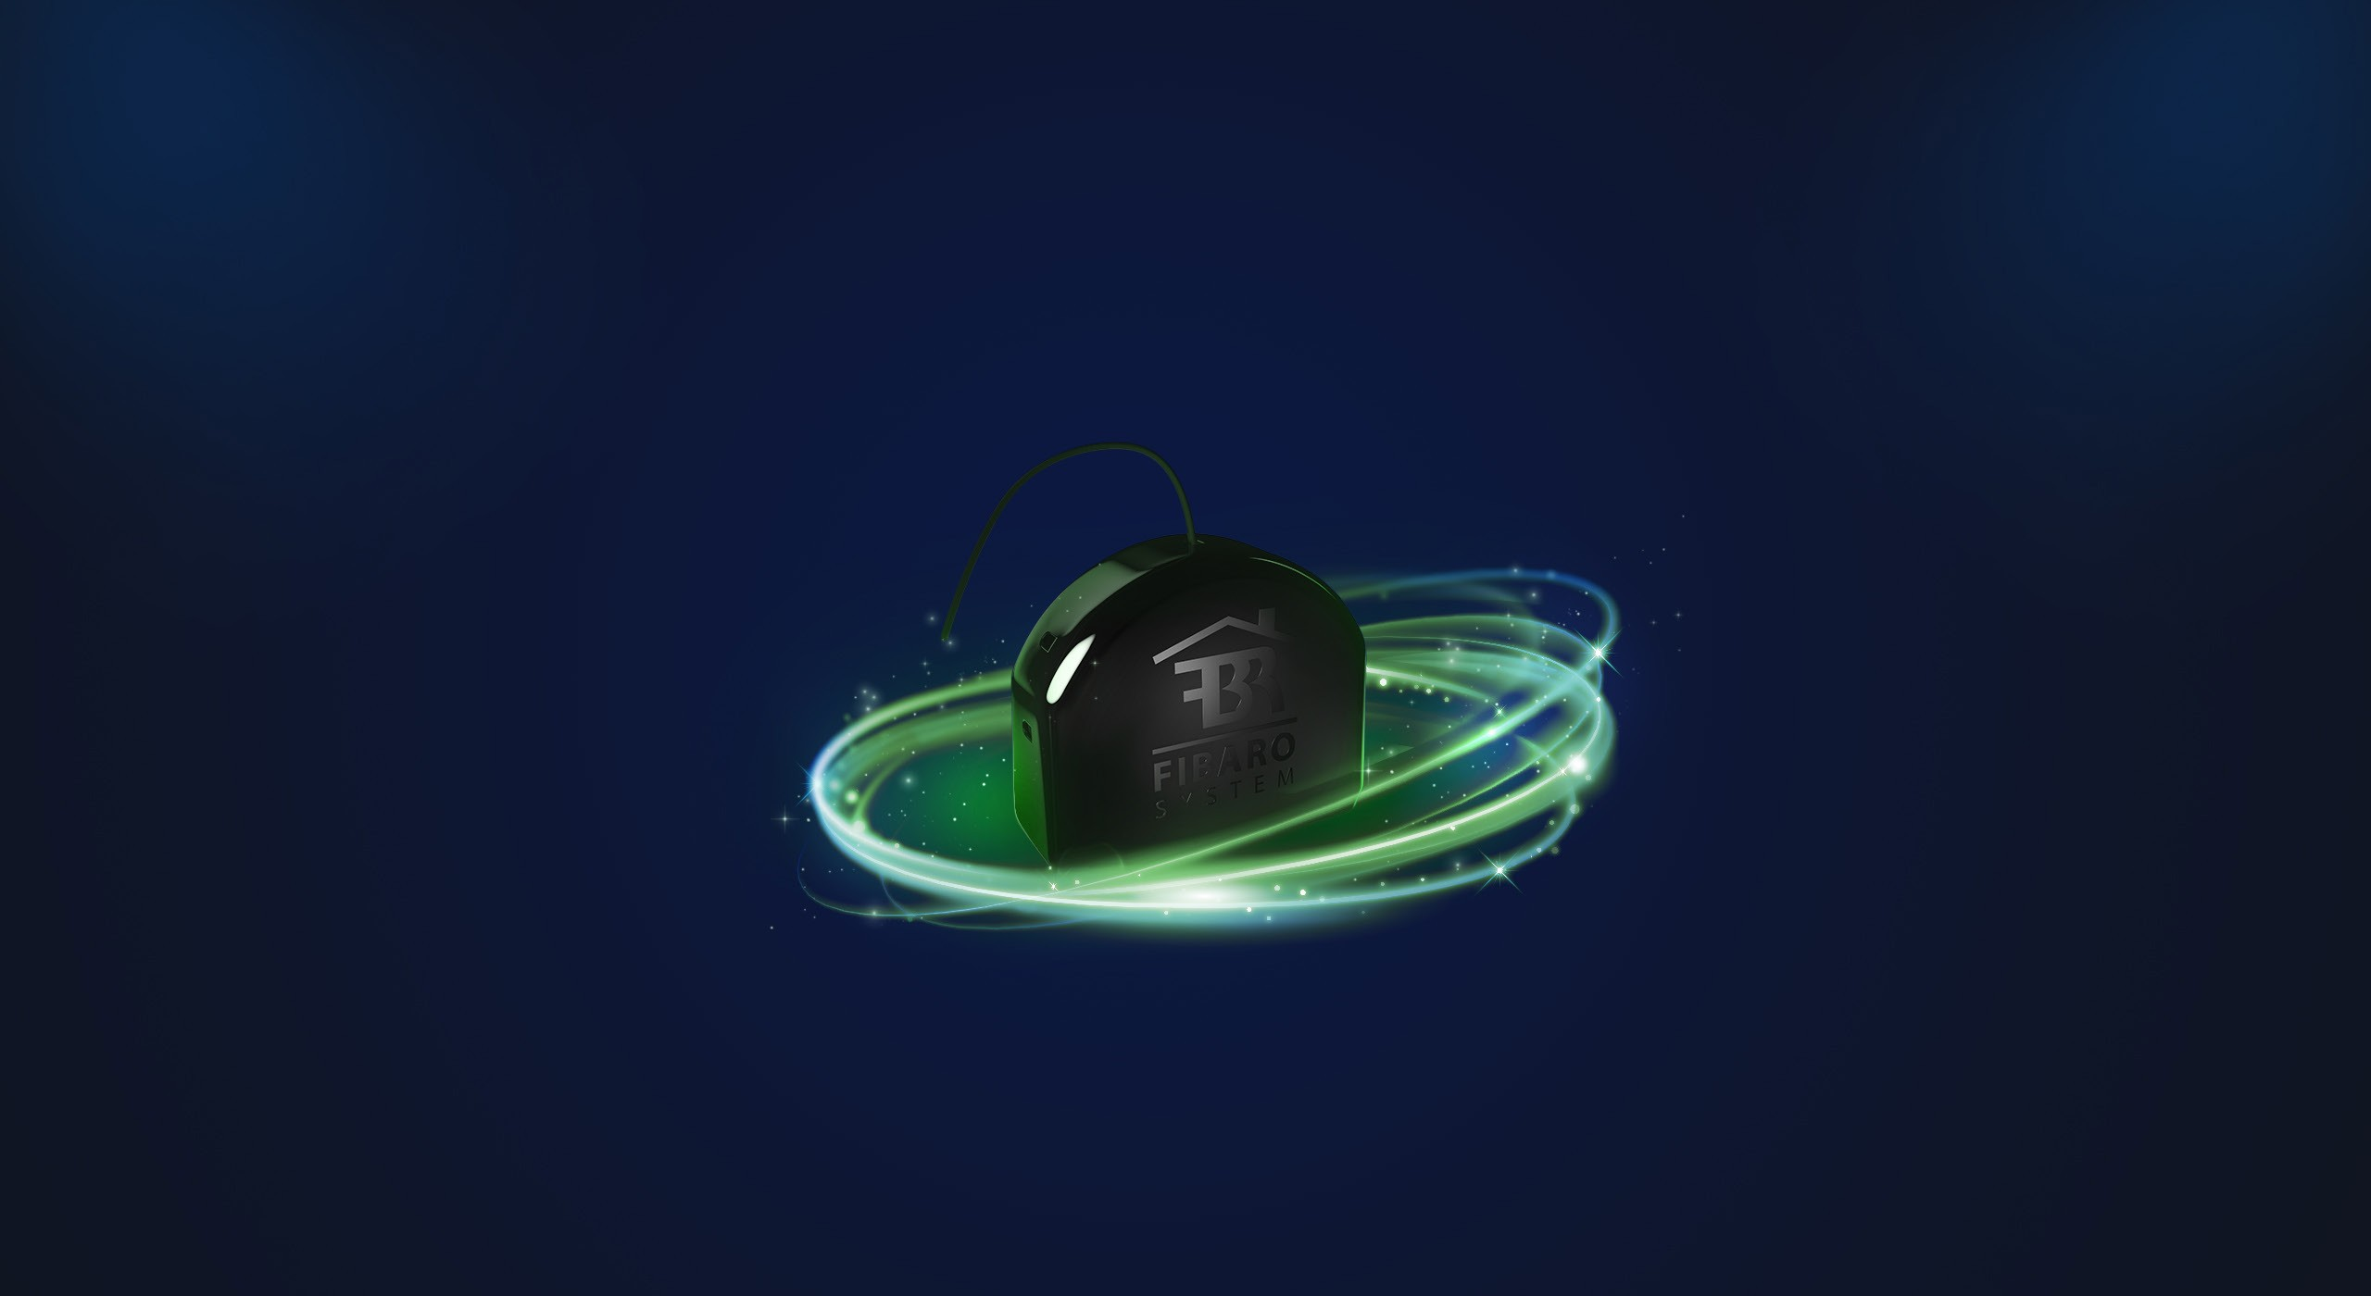

Mô-đun gắn kết để kiểm soát

rèm và cổng

# Điều khiển thông minh rèm và cổng

Roller Shutter 3 là phiên bản mới của modem điều khiển cổng và rèm cửa của FIBARO dựa trên giao thức z-wave 5. Được trang bị phiên bản mới nhất của giao thức, modum cho phép quản lý rèm cuốn tiện lợi hơn và hiệu quả hơn trong ngôi nhà thông minh của bạn. Tính năng đo công suất cung cấp thông tinh chính xác về mức tiêu thụ năng lượng.

Mành Trục lăn rèm

Cửa sổ Rèm cửa Cửa cổng

Cửa gara

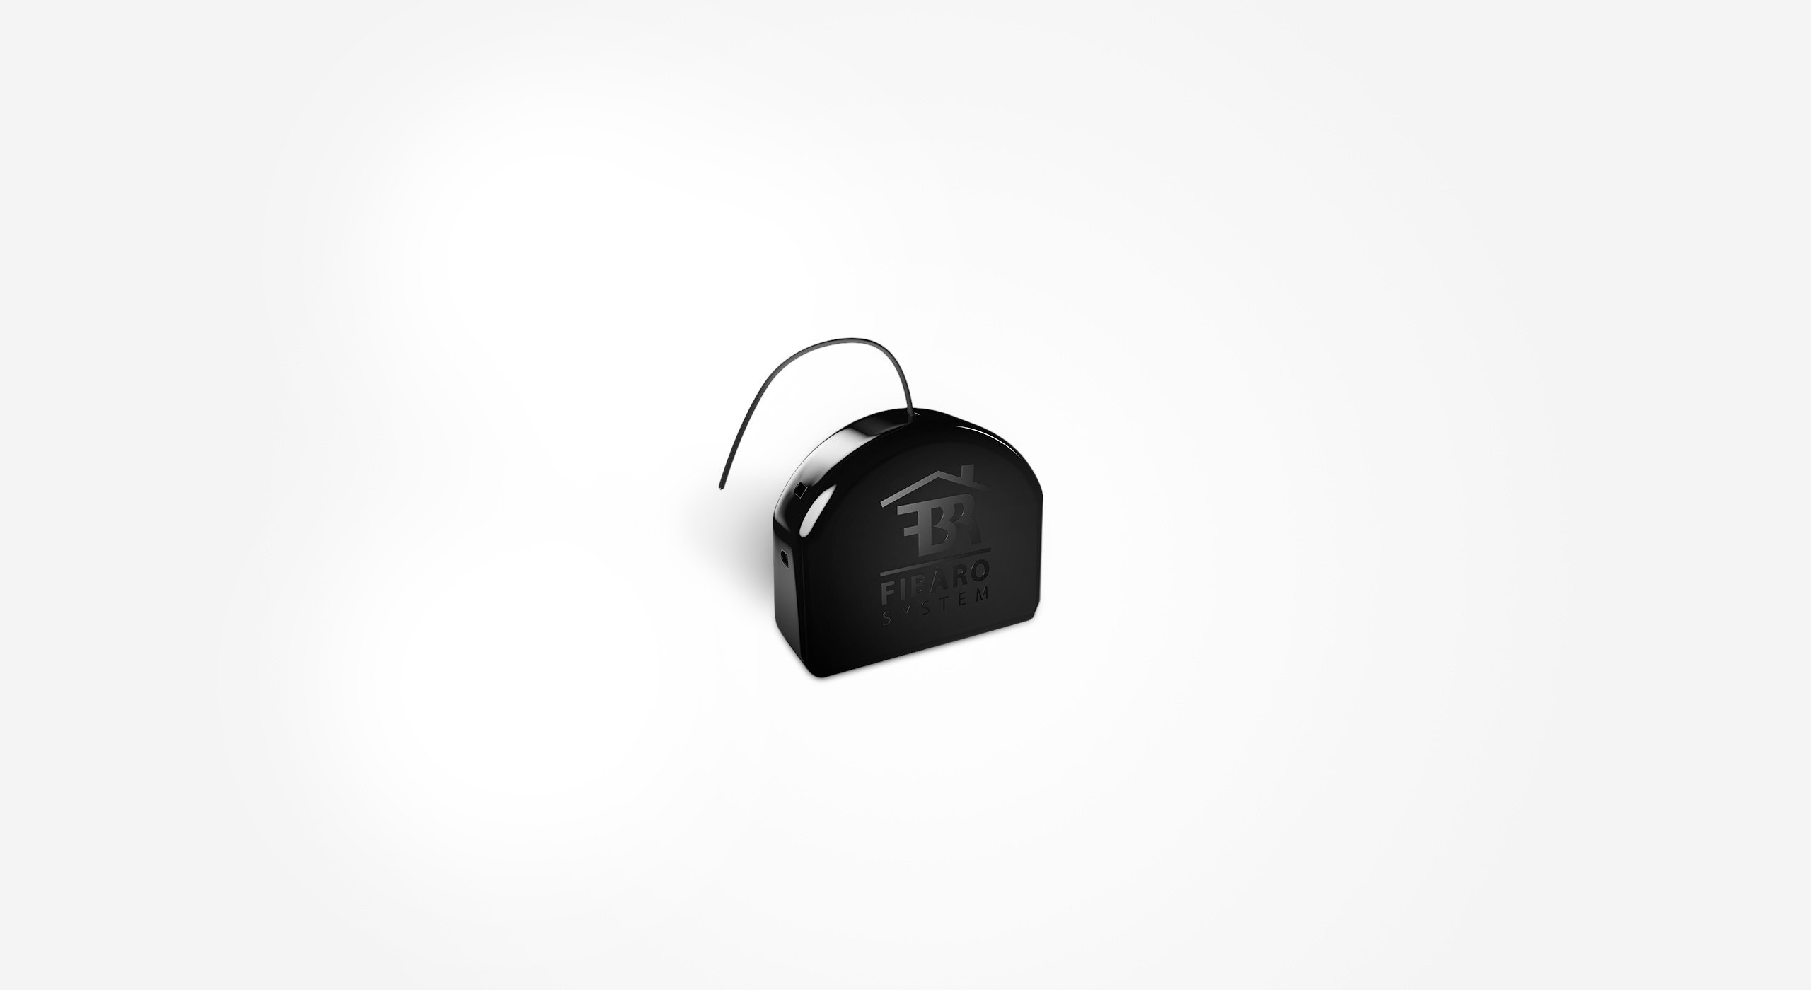

ROLLER SHUTTER 3

Quản lý rèm cuốn thoải mái



Mô - đun cho phép bạn quản lý rèm và rèm cửa ở nhà. Trong khi ngồi trên ghế hoặc nói dối đã thoải mái trên giường, bạn không cần phải lo lắng về việc đứng dậy và làm theo cách thủ công để chúng được che chính xác như bạn thích. Chỉ cần nói là chỉ huy giọng nói và có rèm cửa cho thời gian xem phim. Kết hợp với cảm biến fibaro, rèm cửa sẽ được mở tự động khi bạn tiếp cận cửa sổ vào buổi sáng. Hơn nữa, nhờ vào tính năng bảo vệ địa phương, bạn có thể khóa các bộ chuyển mạch tường để trẻ em không thể kiểm soát chúng trên chính chúng

ROLLER SHUTTER 3



Quản lý từ xa rèm cửa và cổng

Hiện nay có thể các Roller Shutter 3 được kết nối với các thiết bị. Hơn nữa, bạn có thể dễ dàng chạy nó theo cách thủ công hoặc quản lý nó từ xa qua ứng dụng hoặc chỉ thiết lập cảnh và tự động hóa. Bất cứ nơi nào bạn đang ở và bất cứ lúc nào, đóng cửa hoặc mở cổng và rèm cửa.

ROLLER SHUTTER 3



Đóng rèm cuốn của toàn bộ ngôi nhà

Bằng cách đồng bộ hóa hệ thống báo động với Roller Shutter 3, bạn có thể đóng tất cả rèm cửa và cổng với một nút đẩy đơn giản trong khi rời khỏi nhà.

ROLLER SHUTTER 3

Thích nghi với điều kiện thời tiết

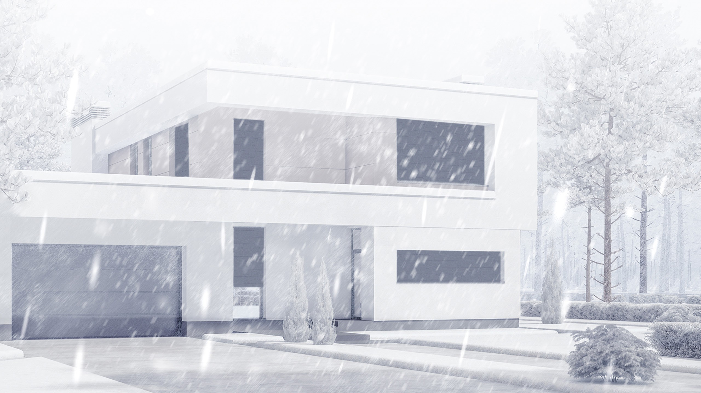

Roller Shutter 3 đồng bộ với plugin thời tiết sẽ điều chỉnh độ mù và cửa chớp đóng cửa tùy thuộc vào điều kiện thời tiết. Điều này sẽ giúp duy trì nhiệt độ phù hợp trong nhà và do đó giảm spendings lên nhiệt hoặc điều hòa không khí.

ROLLER SHUTTER 3

Nhà an toàn



Thiết lập một cảnh báo cho rằng nếu khói hay carbon monoxide được phát hiện, hệ thống fibaro sẽ mở rèm và cửa sổ để ngăn chặn sự phát triển của các sự kiện nguy hiểm trong nhà bạn.

ROLLER SHUTTER 3

Phù hợp ở mọi nơi

Mô - đun fibaro rất nhỏ! Kích thước của các thiết bị thông minh làm cho chúng phù hợp với hầu hết các hộp cài đặt tiêu chuẩn và các nút chuyển mạch. Truyền thông sóng vô tuyến z - wave được phát triển bởi kỹ sư cung cấp khoảng 14, 5 m .

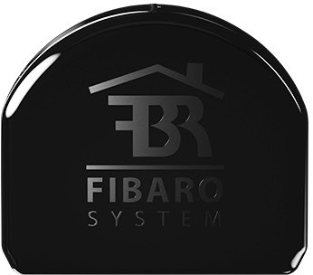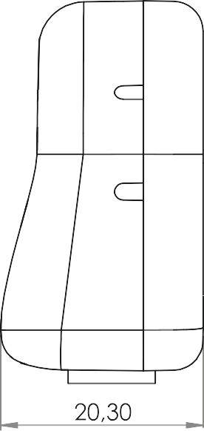

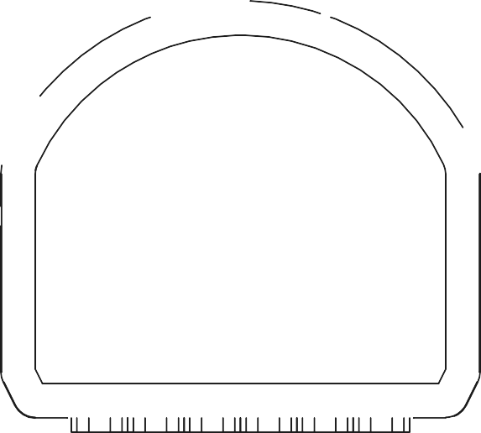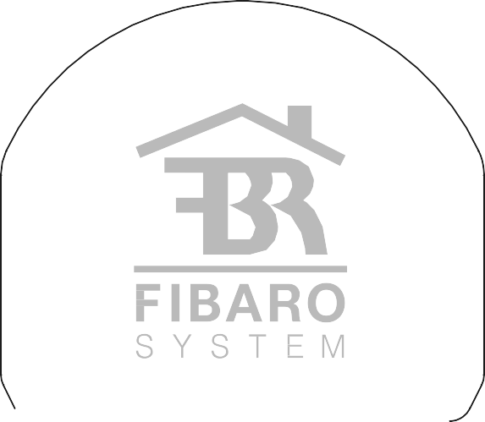

ROLLER SHUTTER 3

Cài đặt đơn giản

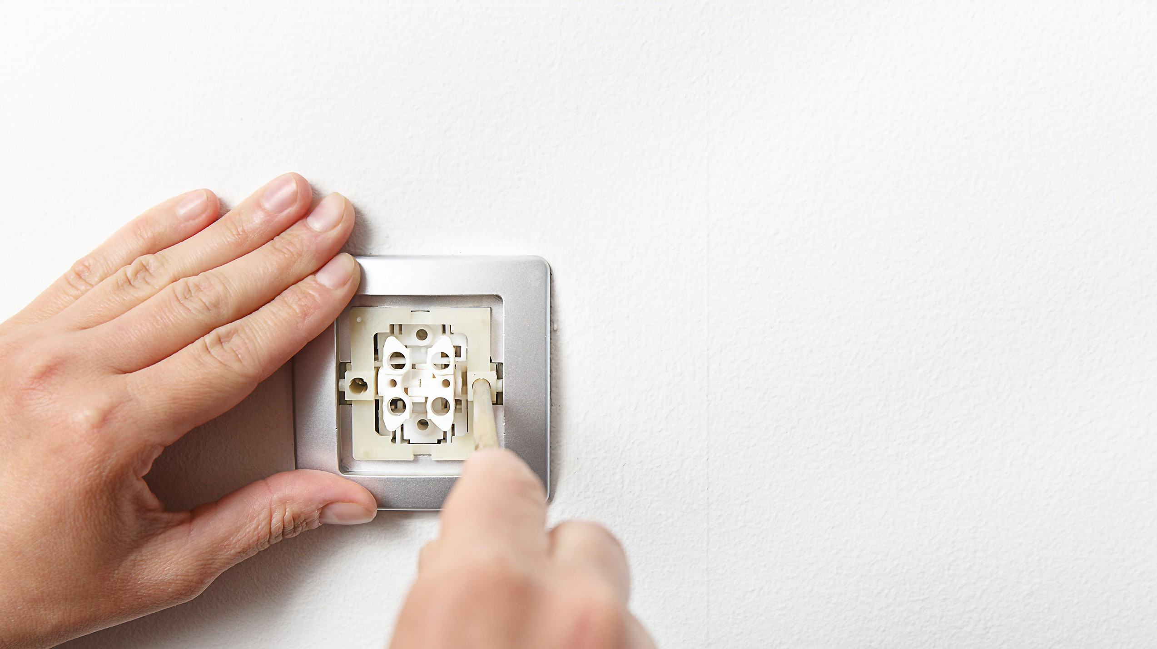

Bạn sẽ ngạc nhiên khi cài đặt cửa sổ roller roller 3. Bạn có thể tự làm điều đó hoặc sử dụng sự trợ giúp của một người cài đặt chuyên nghiệp là một phần của mạng đối tác ofcial fibaro.

**Bấm và tải xuống**

Sơ đồ kết nối

ROLLER SHUTTER 3

Hoạt động với mọi công tắc khác nhau

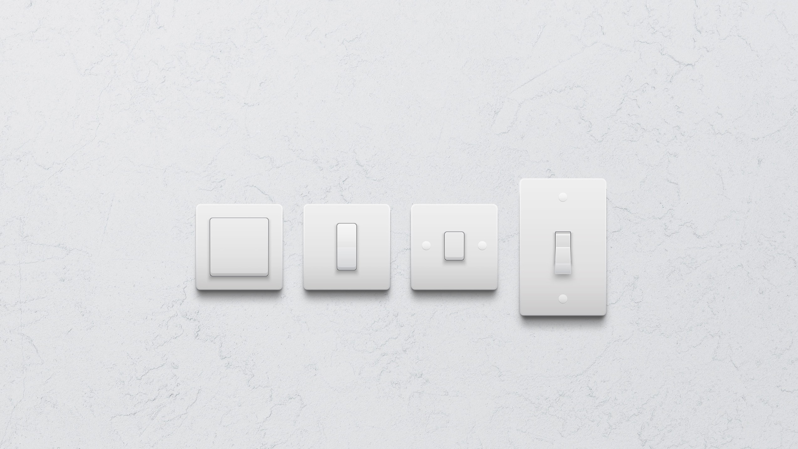

Nhờ khả năng lắp đặt mô - đun trực tiếp trong hộp, thiết bị này phổ biến đối với các loại công tắc diﬀerent monostable —, bistable và roller. Cài đặt trong công tắc ánh sáng cho phép kiểm soát một mạch chiếu sáng duy nhất.

ROLLER SHUTTER 3

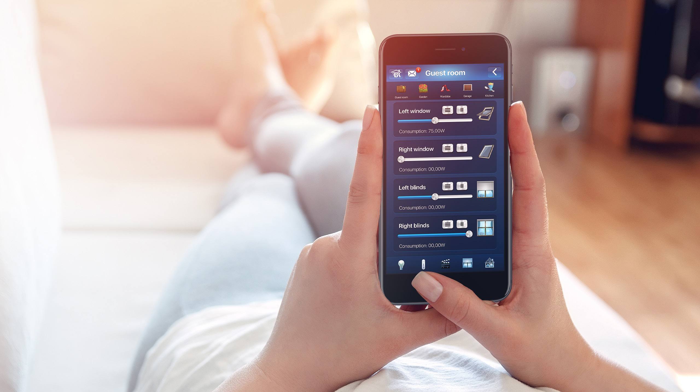

Đo năng lượng

Tiêu thụ năng lượng của các thiết bị cụ thể được kết nối với FIBARO roller shutter 3 liên tục được theo dõi và báo cáo bởi hệ thống nhà thông minh. Giám sát mức tiêu thụ hiện tại, kế hoạch các thiết bị kết nối và tiết kiệm năng lượng!

ROLLER SHUTTER 3

Cập nhật không dây

FIBARO Roller Shutter 3 có tính năng cập nhật phần mềm tự động. Chỉ một lần nhấp chuột đơn giản trong ứng dụng di động.

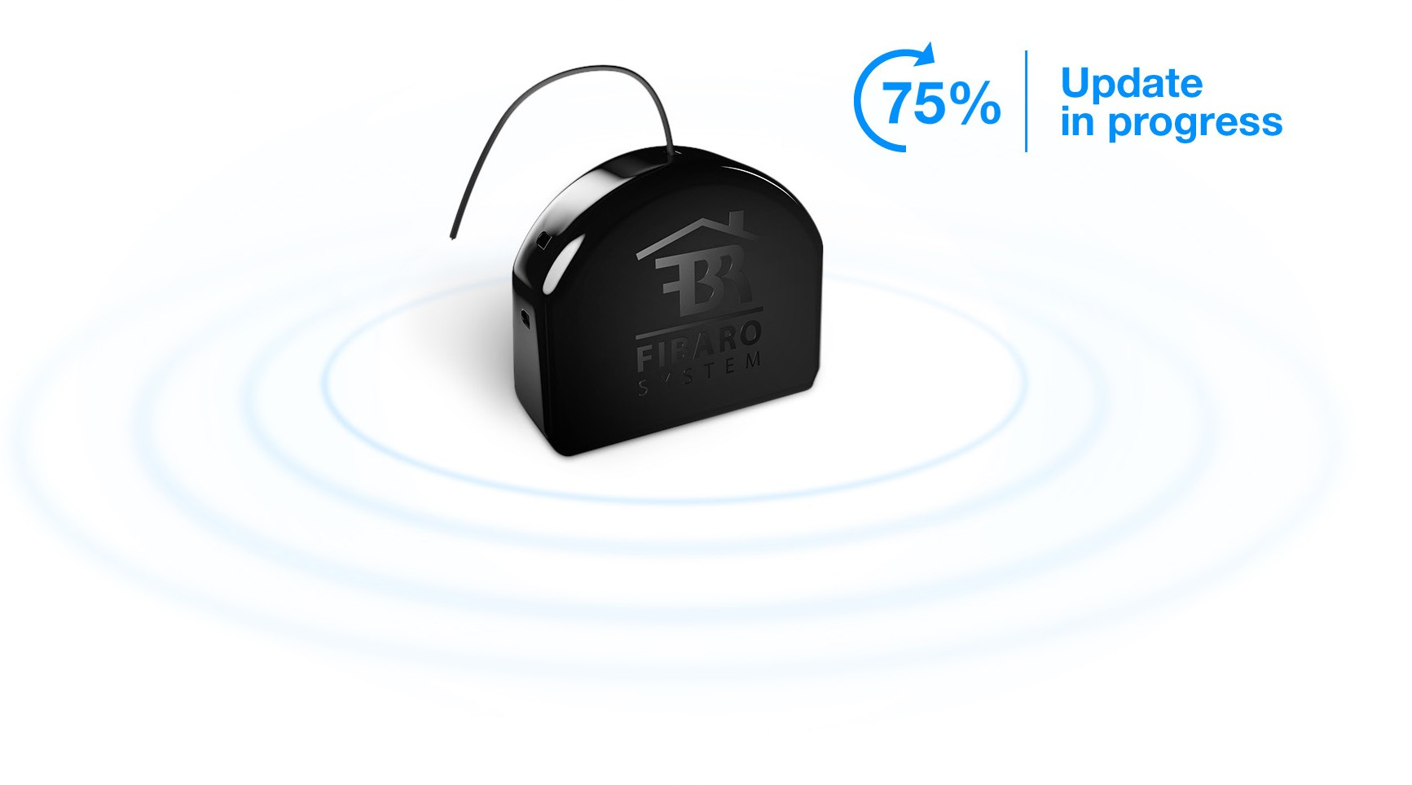ROLLER SHUTTER 3

Tham gia thế giới FIBARO

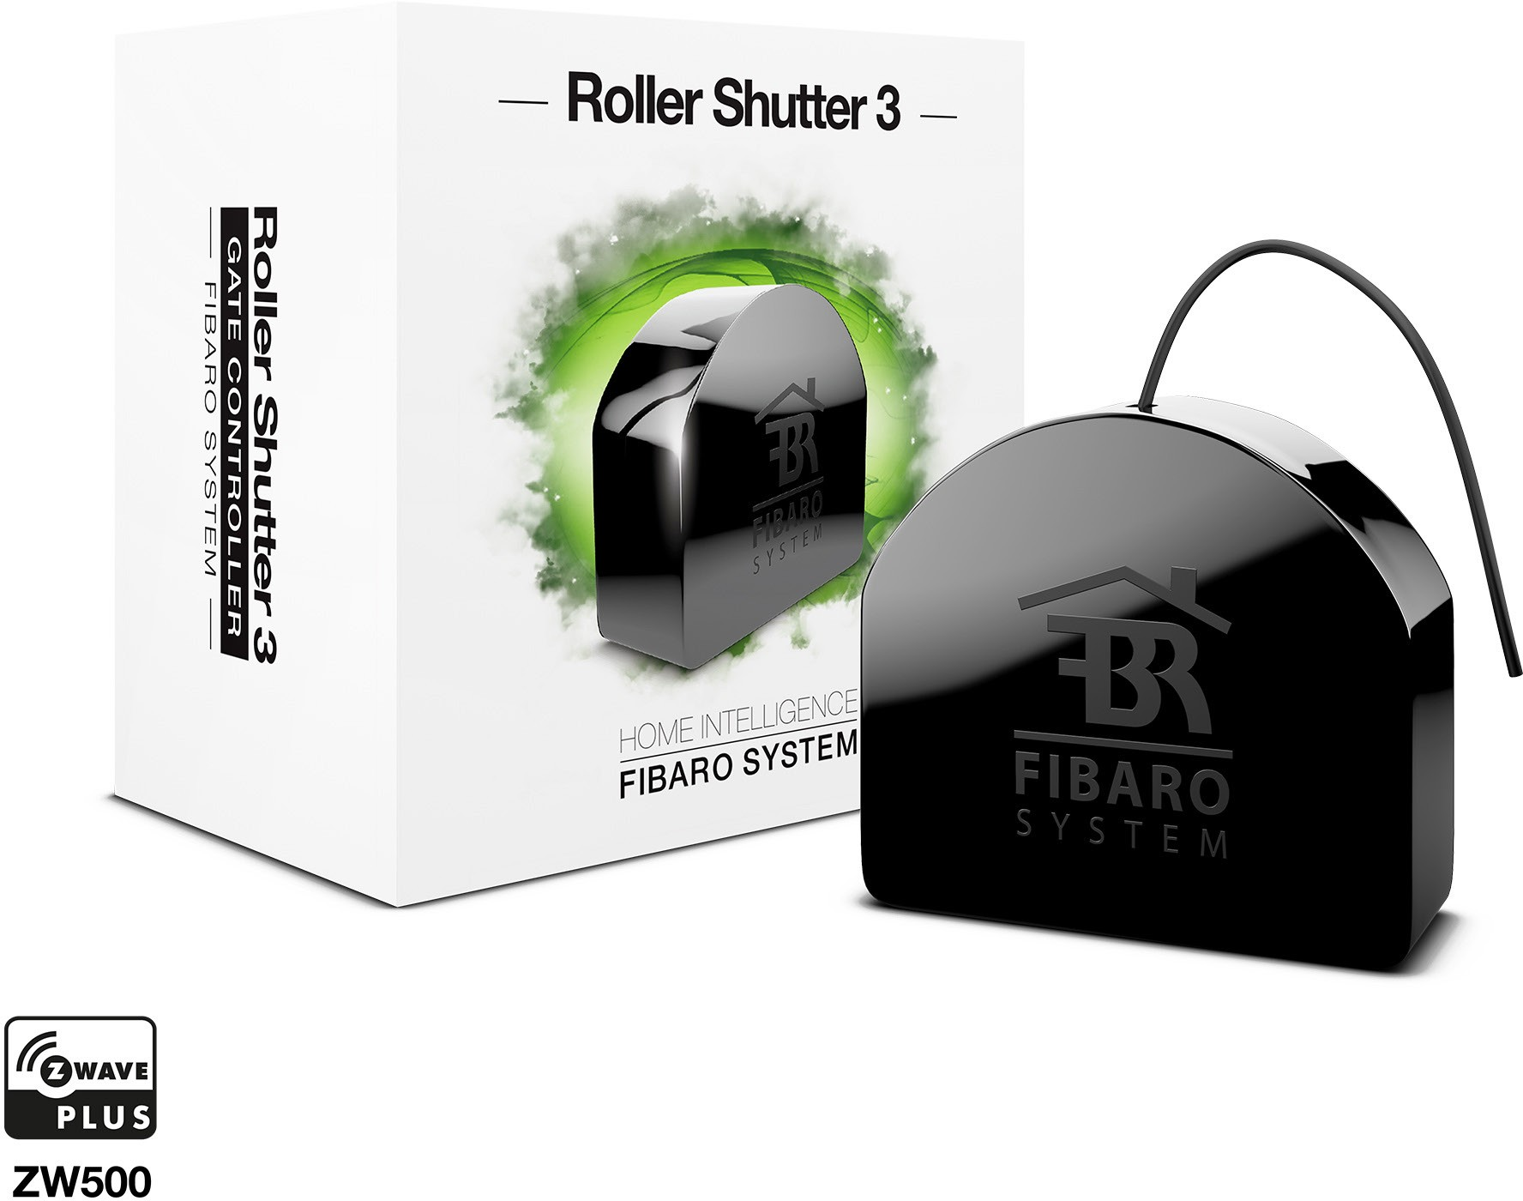

ROLLER SHUTTER 3





fibaro.com